Parcours : DISCOVERY

Module : Comment internet fonctionne

Projet 1 - Entraînement sur les bases d’internet

*Tous vos travaux devront être déposés sur votre compte Github*

**Sommaire**

1 - Qu’est-ce que l’internet ?

1.1 - Un navigateur web incontournable

1.2 - Maintenant naviguons

2 - Que pouvez-vous faire en ligne ?

3 - Connexion à internet

3 - Qu’est que le cloud ?

5 - Utilisation d’un navigateur web

6 - Comprendre les hyperliens

7 - Download et Upload

8 - Utiliser les moteurs de recherche

9 - Comprendre les URL

10 - Comment configurer un réseau Wi-Fi ? 11 - Choisir un navigateur web

12 - Comment bloquer les publicités ?

13 - Comment vérifier ma vitesse internet ? 14 - Premier pas avec Google Chrome

15 - Confidentialité et sécurité dans Chrome 16 - Premier pas avec Firefox

17 - Sécurité et confidentialité de Firefox

18 - Comment vider le cache de votre navigateur web ?

Dans ces exercices, on va éveiller ta curiosité et entraîner tes connaissances sur l’univers du numérique. Vois ces exercices comme un entraînement !

En effet, si tu veux devenir un explorateur à l’image des membres de l’équipage de SAYNA, tu dois passer par là. Pour te donner un exemple, les astronautes de ton époque ne montent pas du jour au lendemain dans l’espace. Il réalise des entraînements intenses, tant physique que mental, pour affronter l’environnement hostile qu’est l’espace.

L’univers du numérique est tout aussi incroyable et hostile que l’espace. Tu as une multitude de choses à découvrir, mais mal préparé tu risques de te heurter à de nombreux pièges. On t’invite donc à aiguiser tes sens et partir à la découverte de ce vaste univers.

Play Hard Work Hard

1 - Qu’est-ce que l’internet ?

*Objectif : se familiariser avec internet et son navigateur de prédilection. Maîtriser les fonctionnalités de base du navigateur web.*

1.1 - Un navigateur web incontournable

**1/ Dans le cours, nous t’avons parlé du navigateur web Google Chrome. Pour approfondir tes connaissances, établit le classement des navigateurs web les plus utilisés de nos jours, tous supports confondus (dans le monde). Pour ce faire, n’hésite pas à consulter internet grâce au navigateur web que tu as l’habitude d’utiliser.**

● Mozilla Firefox

● Samsung Internet

● Safari

● Internet Explorer + Edge (Microsoft)

● Google Chrome

● Opera

**Réponse 1**

1. Google Chrome

2. Safari

3. Mozilla Firefox

4. Internet Explorer + Microsoft Edge

5. Opera

6. Samsung Internet

Ce classement comprend les navigateurs web les plus utilisés. Il en existe d’autres qui représentent une goutte d’eau dans l’océan. Toutefois, certains navigateurs ont leurs avantages et se démarquent par leurs fonctionnalités, leurs politiques de respect des données, leur aspect écologique, etc.

Pour aller plus loin :

● Comparatif https://selectra.info/telecom/guides/comparatifs/navigateur-internet ● Comparatif

https://www.clubic.com/article-282232-1-comparatif-internet-explorer-firefox-opera-sa fari.html

**2/ Quelles sont les parts de marché du Top 3 des navigateurs web tous supports confondus, dans le monde ? Donne le pourcentage des parts de marché. (arrondir à la dizaine : si 12,1% la réponse est 10% ; si 25,6% la réponse est 30%) ?** ● Top 1 =

● Top 2 =

● Top 3 =

**Réponse 2**

● Google Chrome = 60%

● Safari = 20%

● Mozilla Firefox = 10%

Dans cet exemple, la part de marché est l’utilisation des navigateurs web sur les différents supports utilisés (desktop : ordinateur + Mac ; mobile : tablette + smartphone). Voici le détail de la répartition des parts de marché pour les navigateurs les plus utilisés : 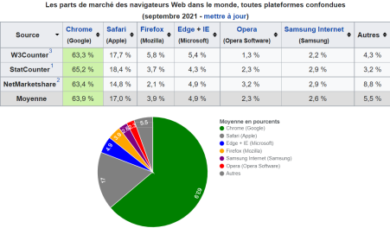Pour aller plus loin :

● Historique des parts de marché des navigateurs web https://fr.statista.com/statistiques/469330/navigateurs-web-parts-de-marche-france/

● Plus de statistiques sur l’utilisation des navigateurs web https://www.affde.com/fr/browser-market-share.html

● Évolution et utilisation des navigateurs web en fonction de la localisation https://atlasocio.com/revue/technologies/2017/les-navigateurs-internet-les-plus-utilise s-a-travers-le-monde.php

**3/ Comme tu as pu le voir auparavant, posséder un compte Google Chrome, te permet d’accéder à de nombreux services qui te simplifieront la vie. Si tu en possèdes déjà un, tu peux passer à l’exercice suivant.**

**Sinon c’est le moment d’en créer un en suivant les étapes ci-dessous. Pour ce faire, tu auras besoin d’installer le navigateur Google Chrome s'il n’est pas déjà présent sur ton ordinateur. Clic sur ce lien pour lancer l’installation. Il te reste plus qu’à effectuer un clic sur “Télécharger Chrome”. Pour finir il faut que tu ouvres le fichier téléchargé (accède au dossier “téléchargements” de ton ordinateur) pour lancer l’installation (case à cocher)**

● Effectue un clic sur le lien ci-dessous pour accéder aux étapes de création de compte Google :

https://support.google.com/accounts/answer/27441?hl=fr

● Lis les informations et commence la création en choisissant un compte Google personnel. Clic sur le bouton “pour moi”

● Si tu comptes utiliser ce compte régulièrement pour profiter de tous les services Google on te conseille de remplir correctement les informations qui suivent. Nom, Prénom, numéro de téléphone portable, nom de l’adresse mail (prénom.nom@gmail.com, par exemple). Pour ce dernier, nom de l’adresse mail, fais en sorte de choisir un nom que tu pourras transmettre facilement tout en étant pris au sérieux (beaugossedu84@gmail.com, il faut tout de suite oublier !)

● Concernant la personnalisation des paramètres, on te conseille “personnalisation express"

● Pour finir il ne te reste plus qu’à valider les dernières étapes pour arriver sur ta page personnelle de Google. C’est sur cette page que tu peux paramétrer ton compte Google, mais on rentrera dans le détail dans le chapitre 14

**Réponse 3**

Le téléphone est très important dans le paramétrage du compte, car Google s’appuie sur ce support pour ajouter une sécurité à l’accès et à l’authentification.

1.2 - Maintenant naviguons

**4.a/ Ouvre un nouvel onglet avec le** ➕ **et fais une série de recherches. On t’indique les mots-clés à saisir, les sites à consulter et les informations auxquelles tu peux avoir accès. Réalise ces recherches à la suite et dans le même onglet. Pour cela, fais un simple clic sur la barre de recherche et saisit les mots clés de la recherche. (case à cocher)**

● ISS en direct

○ https://destination-orbite.net/exploration/direct/en-direct-depuis-la-station-spat iale

■ Si tu descends un peu sur le site, tu peux voir la position en temps réel de la Station Spatiale Internationale. L’équipe de l’ISS fait partie des premiers streamers où tu peux suivre leurs aventures.

● One Piece streaming

○ https://onepiece-streaming.co/

■ Un site de streaming 100% gratuit et légal ou tu peux suivre l’aventure de Monkey D.Luffy et de son équipage dans le monde merveilleux de Grand Line. Sur ce site, tu peux également regarder Dragon Ball Super et Boruto. Un véritable One Piece !

● Auto draw

○ https://www.autodraw.com/

■ Un site pour faire du dessin. Grâce à cet outil, tu peux faire tes illustrations très simplement et il n’est pas très compliqué à prendre en main.

**Réponse 4.a**

Lorsque tu as fait ces recherches, on t’a demandé de les effectuer dans le même onglet, les unes à la suite des autres. C’est important pour le prochain exercice. N'hésite pas à recommencer si besoin !

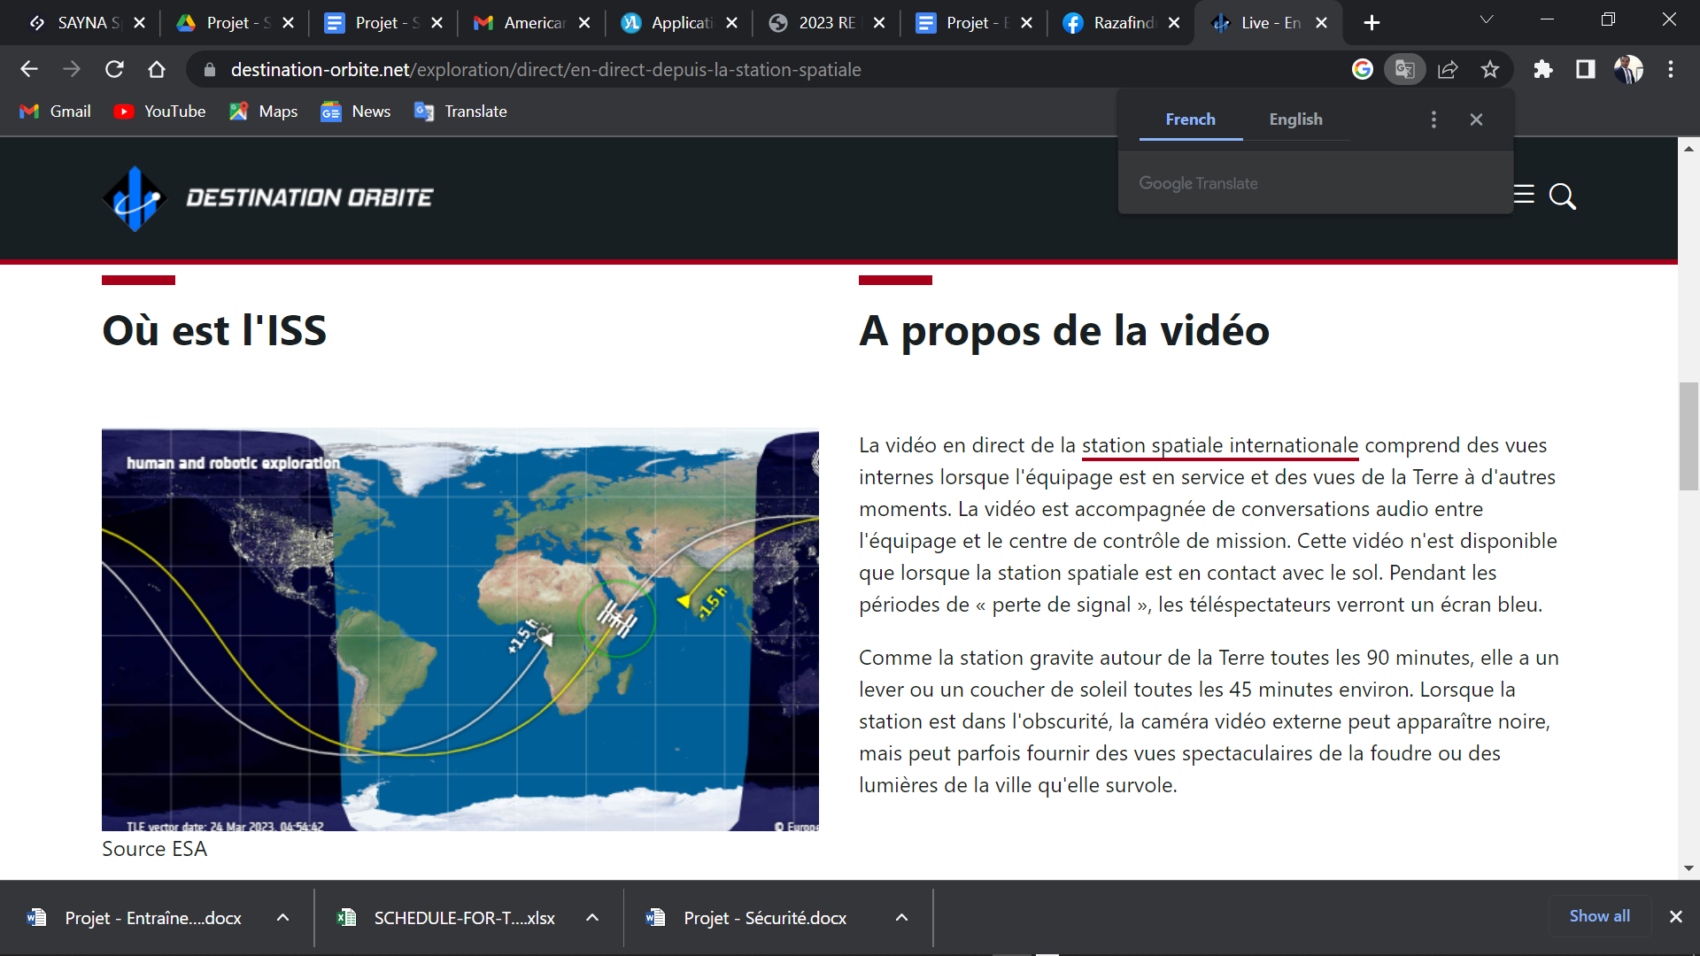 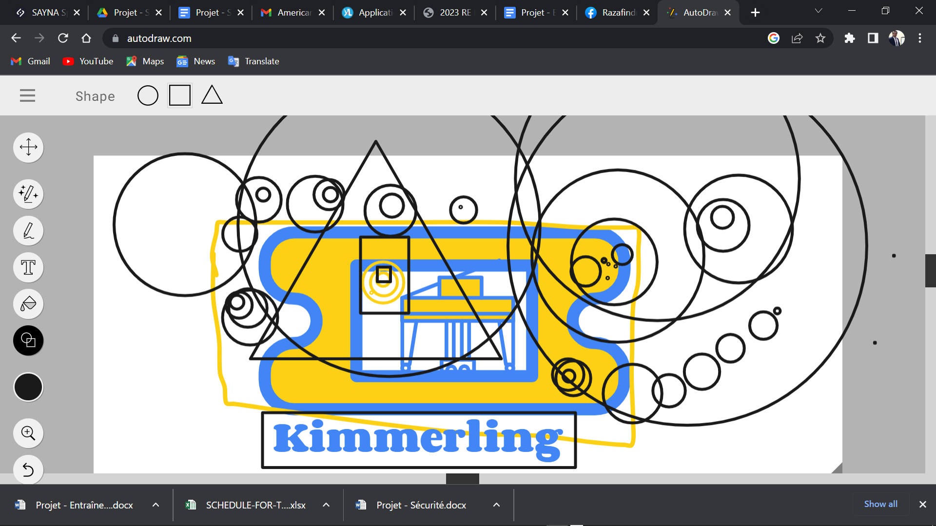

**4.b/ Si tu as suivi correctement les étapes de l’exercice précédent, tu dois te trouver sur le site https://www.autodraw.com/. Maintenant, réalise les actions suivantes. (case à cocher)**

● Fait n’importe quel dessin sur autodraw et appuie sur le bouton “Actualiser”. Ta feuille de dessin se remet à zéro.

● Reste appuyé sur le bouton “Précédent” et revient sur le site de l’ISS. On retombe sur les astronautes.

● Reste appuyé sur le bouton “Suivant” et retourne sur le site de One Piece. C’est partie pour l’aventure de pirates !

● Clic droit sur l’onglet et appuie sur “Épingler”. Désormais le chapeau de paille te suivra lors de tes prochaines aventures.

**Réponse 4.b**

Grâce à ces boutons tu simplifies grandement ta navigation entre les différentes pages que tu consultes au fur et à mesure de tes recherches.

L’action peut s’avérer très pratique lorsque tu utilises souvent ton navigateur. D’ailleurs un conseil, épingle le site de SAYNA ;)

**5/ Avec toutes les actions exécutées auparavant on a alimenté ton historique de navigation. Lorsque tu finis de naviguer sur internet et que tu souhaites protéger tes données de navigation, n'hésite pas à opérer un petit ménage dans ton historique. Mais attention tu perdras ta trace de passage sur les sites que tu as consultés. (case à cocher)**

● Conserve les sites que tu souhaites garder en utilisant l’action "Épingler"

● Va dans le menu de contrôle de Chrome (trois point en haut à droite) / Va dans historique / Appuie sur effacer les données de navigation

● Une fenêtre s’ouvre. Tu peux gérer les données que tu souhaites conserver et celles que tu souhaites supprimer.

● Appuie sur effacer les données pour valider l’opération, sinon appuie sur annuler pour revenir en arrière.

**Réponse 5**

Lorsque tu souhaites effacer tes données tu as un onglet “options générales” et un onglet “options avancées”. Ainsi tu peux affiner ta demande et choisir les données que tu souhaites conserver et celles que tu souhaites supprimer. Tu peux également définir la période de l’historique.

Sans rentrer dans les détails, l’historique augmente la rapidité d’accès aux sites internet, conserve les mots de passe et facilite l’accès aux sites que tu as déjà consultés. Avant de réaliser cette manipulation, assure-toi bien de son utilité.

**6/ Comme on l’a vu dans le cours, il n’est pas possible de télécharger des vidéos YouTube. Cependant, tu peux récupérer la piste audio qui te permettra d’écouter tes musiques préférées, même si tu n’as pas d’accès internet. (case à cocher)**

● Accède à ce lien. Il mène à une musique YouTube avec la vidéo et le son : https://www.youtube.com/watch?v=TWlQF0rO6Zc

● Ouvre un autre onglet et lance une recherche avec les mots-clés “convertisseur YouTube”. Plusieurs sites existent, celui qui se nomme “mp3y” fera l’affaire. ● Retourne sur l’onglet YouTube et copie le lien (clic sur la barre d’adresse et appuie sur les touches Ctrl+C)

● Pour finir va sur l’onglet du site du convertisseur de vidéo et clic sur la barre de lien précisant “colle le lien URL de la vidéo ici”. Ensuite appuie sur Ctrl+V et sur le bouton télécharger juste à côté de la barre de lien. Tu peux aussi faire un clic droit + “enregistrer sous” si tu souhaites choisir la destination du fichier à télécharger.

**Réponse 6**

Tu peux maintenant écouter la musique que tu viens de télécharger en retrouvant le fichier sur ton ordinateur. Pour cela, pense tout de même que ton ordinateur doit posséder un haut-parleur et un logiciel de lecture de musique.

Dans le cas contraire, accomplis la même action avec une image pour t’entraîner à télécharger un fichier. Voici un lien qui te mènera vers une image à télécharger : https://media.vogue.fr/photos/5f7aef9057d1357eb0119662/2:3/w_1920,c_limit/jack_2081.jpe g

C’est la même opération, clic droit + “enregistrer sous”

2 - Que pouvez-vous faire en ligne ?

*Objectif : Maîtriser les principales actions que l’on peut faire en ligne.*

**1/ Cet exercice consistera à entraîner ta capacité à effectuer des recherches sur Internet. Un conseil, ne sous-estime pas cette compétence ! Il faut que tu voies internet comme un grand cerveau mis en commun par l’ensemble de ses utilisateurs. Plus tu sais l’utiliser et plus tu seras intelligent ! Ce qui est magnifique dans ce cerveau, c'est qu’il est collaboratif : tout le monde peut le consulter et y ajouter des informations.**

**On te propose une série de questions, à toi de trouver la réponse en faisant des recherches sur internet. Demande-toi s'il est plus facile de taper sur la barre de recherche directement la question, ou de choisir une série de mots-clés. (choix unique)**

● Comment s'appelle le maître de Obi Wan Kenobi dans Star Wars ? ○ Yoda

○ Qui-Gon Jinn

○ Doku

● Quelle est la couleur du sabre laser du maître Jedi Mace Windu dans Star Wars ? ○ Vert

○ Bleu

○ Violet

● À quoi fait référence dans la réalité à l'apparence des maîtres Jedi dans Star Wars ? ○ Les chevaliers

○ Les samouraïs

○ Les ninjas

● Qui a initié la création de l’armée des clones dans Star Wars ?

○ Yoda

○ La République

○ Sifo-Dyas

**Réponse 1**

Pour trouver les réponses aux questions, tu pouvais soit poser la question directement soit sélectionner les mots pertinents. Tu as dû remarquer qu'il est souvent plus rapide de sélectionner des mots-clés, surtout si la question est longue. Tu noteras tout de même que Google propose d’excellents résultats de recherche même avec des longues questions. Ce n’est pas le cas de tous les moteurs de recherche.

**Comment s’appelle le maître de Obi Wan Kenobi dans Star Wars ?** Il s’agit de Qui-Gon Jinn, illustre maître Jedi de l’univers de Star Wars. Il est le premier à accéder à l’immortalité en rejoignant la force lors de son décès. Ainsi il a la capacité de s’adresser aux vivants, notamment maître Yoda et Obi Wan Kenobi, pour les guider dans leur quête du bien.

**Quelle est la couleur du sabre laser du maître Jedi Mace Windu dans Star Wars ?** Le sabre du maître Jedi Mace Windu est de couleur violette, ce qui a agréablement surpris les spectateurs lors de son apparition. Effectivement ça change un peu du vert, bleu et rouge !

**À quoi fait référence dans la réalité à l'apparence des maîtres Jedi dans Star Wars ?**

George Lucas, créateur de l’univers Star Wars, fait référence aux samouraïs de l’ère Meiji lorsqu’il pense à l’apparence et aux valeurs des Jedi. D’autres références sont faites à la réalité, par exemple avec le personnage de Dark Vador. En effet, son casque fait penser à la fois au Kabuto et Menpō japonais, mais également aux casques des soldats allemands de la Seconde Guerre mondiale. Pleins d’autres références sont présentes dans l’univers Star Wars.

**Qui a initié la création de l’armée des clones dans Star Wars ?**

Il s’agit du maître Jedi Sifo-Dyas qui semblait avoir quelques dispositions pour prévoir l’avenir. Il sentait alors qu’un mouvement, les séparatistes, se mettait peu à peu en marche et que les Jedi ne seraient pas capable de le contrer. Il prépara alors dans l’ombre la future armée de la république que sont les soldats clones. Il ne se doutait pas que cette armée servirait encore plus les intérêts du côté obscur qui retourna l’armée des clones contre les Jedi ainsi que la république (donnant naissance à un nouvel empire). Il pouvait donc voir l’avenir, mais pas trop loin non plus !

**2/ Si tu n’as pas de compte Facebook, c’est le moment d’en créer un. Pas de panique, c’est très simple. Va sur le site de Facebook et appuie sur le bouton vert “Créer nouveau compte”. Il ne te reste plus qu’à suivre les étapes.**

**Maintenant on va s’exercer sur le partage de contenu et l'interaction avec une large communauté. Pour ce faire suis les étapes ci-dessous. (case à cocher)** ● Connecte-toi à ton profil Facebook

● Sur la page d’accueil tu verras en haut :

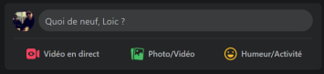● Clic sur “Quoi de neuf, *prénom* ?”

● Tu arrives alors sur la fenêtre suivante :

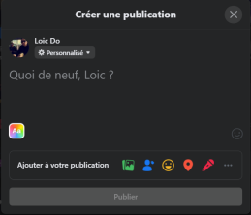

● Écris un message en lien avec ton expérience ou ton ressenti sur SAYNA. Tu peux choisir une phrase parmi ces exemples si tu n’as pas d’inspiration :

- Pour parcourir l’univers du numérique, @SAYNA est le compagnon de voyage spatial idéal !�� ��

- Avec @SAYNA on atteint les étoiles sans soucis !�� ��

- Allez sur @SAYNA si vous cherchez une formation dans les métiers du numérique !�� ��

● Copie le lien suivant : https://www.sayna.io/

● Colle le lien à la suite du message

● N’hésite à personnaliser ce message comme tu le souhaites

● Il ne te reste plus qu’à effectuer un clic sur le bouton publier

**Réponse 2**

Avant la publication, le rendu doit ressembler à l’image ci-dessous.

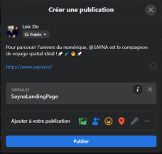

**Conseil : Pour que ta publication soit visible par le plus grand nombre pense à la mettre en public comme l’image ci-dessous**

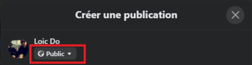

3 - Connexion à internet

*Objectif : simplifier l’accès à une connexion internet.*

**1/ En demandant à ton entourage et en faisant des recherches internet, établit une liste des fournisseurs d’accès à internet, tous types confondus (DSL, Câble, Satellite, 3G/4G, autres). (Réponses courtes)**

*● Fournisseur d’accès internet filaire*

*● Fournisseur d’accès internet filaire*

*● Fournisseur d’accès internet filaire*

*● Fournisseur d’accès internet sans fil*

*● Fournisseur d’accès internet sans fil*

*● Fournisseur d’accès internet sans fil*

**Réponse 1**

Malheureusement nous ne pouvons te donner de réponse, car tout dépend de l’endroit où tu te trouves. Cependant, tu devrais avoir accès facilement à ces informations grâce aux témoignages de ton entourage et aux recherches internet.

**Madagascar: Blueline, Orange, Telma, Airtel**

**2/ Maintenant que tu as établis une liste des fournisseurs d’accès à internet à l’endroit où tu te trouves, réalise un classement. Tu classeras ces fournisseurs en fonction de leurs présences dans ton entourage. Essaie de combiner ces informations en faisant des recherches sur internet (par exemple : “meilleurs fournisseurs internet” + *ville où je me trouve*) (Réponses courtes)**

*● 1. Fournisseur d’accès internet filaire*

*● 2. Fournisseur d’accès internet filaire*

*● 3. Fournisseur d’accès internet filaire*

*● 4. Fournisseur d’accès internet sans fil*

*● 5. Fournisseur d’accès internet sans fil*

*● 6. Fournisseur d’accès internet sans fil*

**Réponse 2**

Ici aussi on ne peut te donner la réponse. Lorsque tu vas questionner ton entourage, n'hésite pas à leur demander des informations sur la performance (par exemple : “est-ce que ça marche bien ?” “lorsque tu regardes une vidéo ça se lance rapidement ?” “lorsque tu consultes un site internet est-ce qu’il se charge rapidement ?”).

Récupère également des informations sur le prix des services et compare-les.

1. **Telma**
2. **Orange**
3. **Airtel**

4 - Qu’est-que le cloud ?

*Objectif : Accéder au service cloud de Google.*

**1/ Maintenant que tu maîtrises un peu plus internet et la navigation sur le web, on va te montrer les services cloud de Google. Ils vont te faciliter la vie. Suis les étapes suivantes. (case à cocher)**

● Ouvre un nouvel onglet dans Google Chrome

● En haut à droite de ta fenêtre tu trouveras l’icône des applications de Google, clic dessus et va sur “Google Drive”

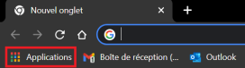

Si tu ne vois pas cette icône, clic sur le lien suivant et connecte-toi à ton compte Google (si ce n’est pas déjà fait) :

https://accounts.google.com/ServiceLogin?service=wise&passive=true&continue=htt p%3A%2F%2Fdrive.google.com%2F%3Futm_source%3Den&utm_medium=button& utm_campaign=web&utm_content=gotodrive&usp=gtd&ltmpl=drive

● Tu es maintenant sur le service cloud de Google qui te permet de stocker toutes sortes de fichiers. Clic sur “Nouveau” pour créer un fichier.

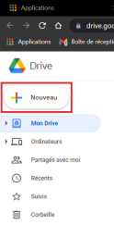

● On te propose alors de choisir le type de fichier que tu souhaites créer. Pour notre exercice, on crée un fichier “Google Docs”.

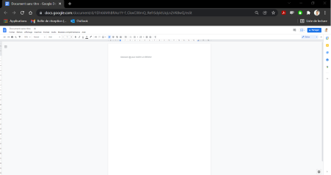● Change le titre de ce document. Pour ce faire, clic sur “Document sans titre” en haut à gauche de la page et choisi le titre que tu souhaites (par exemple : Cours SAYNA)

**Réponse 1**

Google Docs est un éditeur de texte simple et complet. D’autres outils de base sont disponibles sur le service cloud de Google :

● Google Sheets = créer un tableau de calcul (comparable à Excel) ; ● Google Slides = faire des présentations, mais pas que (comparable à PowerPoint) ; ● Google Forms = faire des questionnaires en lignes ;

Tu peux donc tout faire avec le même compte et ceci depuis n’importe quel endroit ou appareil. La magie d’internet et de son cloud.

5 - Utilisation d’un navigateur web

*Objectif : Enregistrer et organiser ses sites internet favoris.*

**1/ Dans cet exercice, tu vas te constituer ta première flotte de sites internet qui t'accompagnera lors de tes prochaines navigations sur le Web. Pour ce faire, il te suffira de suivre les étapes suivantes. (case à cocher)**

● Ouvre une nouvelle fenêtre (Ctrl+N)

○ Clic sur l’icône de personnalisation et contrôle de Google 

○ Dirige-toi ensuite dans “Favoris” et clic sur “Gestionnaire de Favoris” ○ Tu accèdes alors à ton gestionnaire de favoris. Pour aller plus vite tu peux réaliser le raccourci clavier Ctrl + Maj + O

● C’est dans cet espace que tu peux gérer ta barre de favoris. Pour commencer tu peux créer des dossiers afin de retrouver tes onglets plus facilement. Tu trouveras dans la correction un exemple d’organisation.

○ En cliquant sur un dossier tu accèdes à son contenu

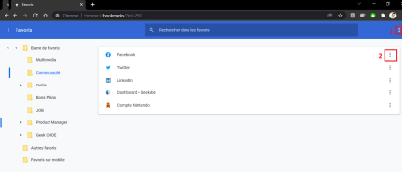○ L’icône avec le repère (1) te permet de gérer l’ensemble du contenu : ■ Trier les favoris

■ Ajouter un favori (avec un lien URL)

■ Ajouter un dossier (permet d’organiser les favoris)

■ Importer/Exporter les favoris (permet d’utiliser les favoris sur un autre support ou sur un autre navigateur)

○ L’icône avec le repère (2) te permet de gérer un lien de tes favoris : ■ Modifier (nom ou URL)

■ Supprimer

■ Couper/Copier/Copier URL

■ Ouvrir dans nouvel onglet/nouvelle fenêtre/navigation privée

● Ajoute au minimum les sites suivants

○ Ta boîte mail (si tu en as plusieurs rajoute-les toutes)

○ Facebook

○ YouTube

○ Canva

○ Pixlr

○ WordReference.com et Deepl (des traducteurs performants)

○ Noun Project (illustration simple et gratuite)

○ D’autres outils si besoin

**Réponse 1**

Pour accéder au gestionnaire de favoris voici le chemin à parcourir, en image : 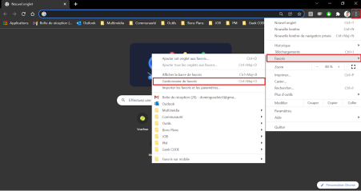

Voici une proposition pour organiser la barre des favoris :

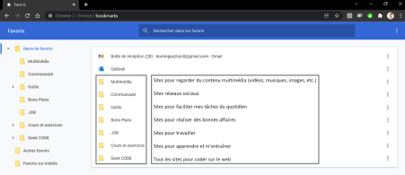

Pense à activer l’affichage de ta barre des favoris si ce n’est pas déjà le cas. Pour cela, accède au menu du navigateur (1), va dans “Favoris” (2), puis clic sur “Afficher la barre des favoris” (3). Validation de l’opération (4). Tu peux également réaliser le raccourci clavier Ctrl+Maj+B.

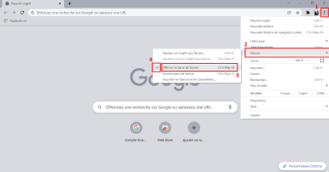

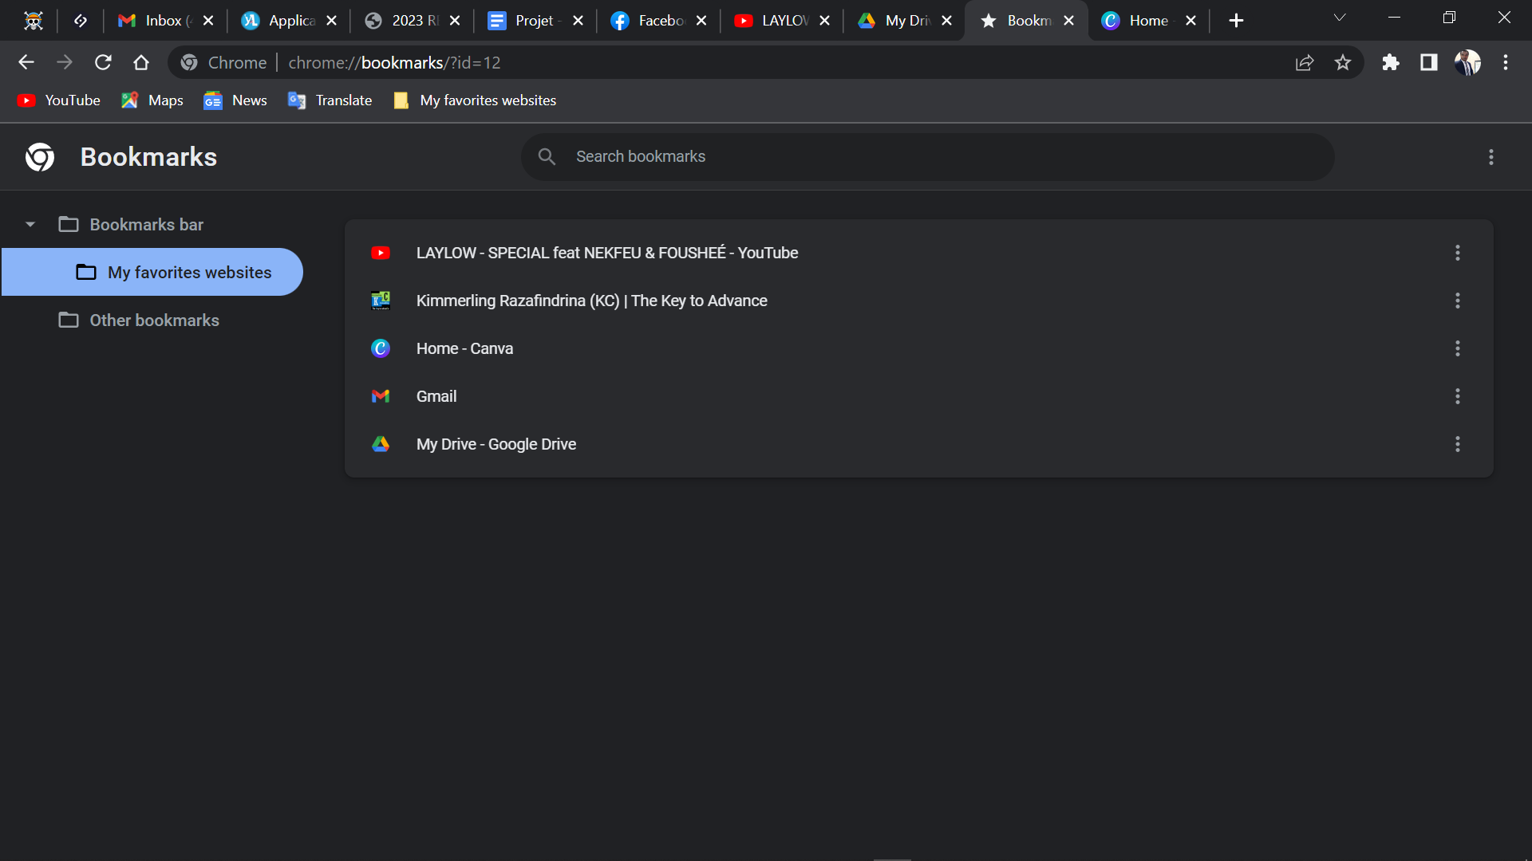

6 - Comprendre les hyperliens

*Objectif : les exercices précédents traitent déjà de l’utilisation des hyperliens.*

7 - Download et Upload

*Objectif : Télécharger une image et l’insérer dans une bannière Facebook.*

**1/ Le but de cet exercice sera de voir tout le processus de téléchargement et de modification d’une image Facebook. Ainsi tu pourras personnaliser ton bandeau Facebook en suivant les étapes ci-dessous. (case à cocher)**

● Pour download une image, va sur un site de banque d’images gratuit comme Wallhaven

○ Choisis un type d’image que tu mettrais sur ta bannière. Par exemple, chez Sayna on adore les images de l’espace.

○ Effectue un clic droit + enregistrer l’image sous

○ Une fenêtre s’ouvre pour que tu choisisses la destination du fichier ainsi que le nom du fichier

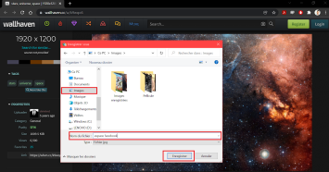○ Il ne reste plus qu’à Enregistrer et le téléchargement se lancera automatiquement avec sa barre de progression

● Pour upload ton image sur la banderole Facebook

○ Connecte-toi à ton compte Facebook

○ Accède à ton profil en cliquant sur ta photo

○ Appuie sur le bouton “Changer la photo de couverture” puis “Importer une photo

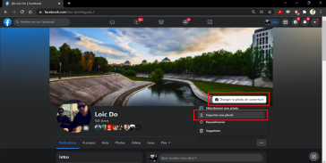○ Choisis la photo que tu as téléchargée auparavant

○ C’est bon ta bannière Facebook a été personnalisé

**Réponse 1**

Tu peux réaliser le même type d’action pour changer ta photo de profil ou personnaliser d’autres éléments sur les sites internet qui te le permettent.

**2/ On va maintenant voir comment télécharger des fichiers compressés et comment les exploiter. En effet, lorsqu’on partage des fichiers en Download ou Upload, il se peut que les fichiers soient compressés. Cela a pour but de diminuer grandement la taille des fichiers et de les rassembler sous un seul et même fichier. Sur Windows 10 (système d’exploitation répandu actuellement) une fonctionnalité est déjà intégrée**

**pour utiliser les fichiers “ZIP”. Il s’agit d’un certain type de format de fichiers compressés. Il en existe d’autres, mais on ne les verra pas dans cet exercice. À présent, tu vas télécharger un fichier ZIP. Pour ce faire, suis les étapes suivantes. (case à cocher)**

● Clic sur ce lien

● Tu es sur l’espace public de SAYNA et tu peux télécharger le fichier ZIP qui se nomme “1213922.jpg.zip”. Clic droit + Télécharger.

● Une fois le téléchargement terminé, cherche le fichier dans ton ordinateur (en local). Il est souvent dans le dossier téléchargement de ton ordinateur.

● Lorsque tu l’as trouvé, effectue un Clic droit + Extraire ici.

● La décompression du fichier va alors se lancer

● Une fois l’opération terminée, les fichiers apparaissent dans ton dossier et ton fichier ZIP est toujours présent.

● Si tu affiches la fenêtre de navigation des fichiers en grand, tu peux avoir accès aux détails des documents dont la taille. Si ce n’est pas le cas Clic sur Affichage + Détails.

● Consulte le fichier que tu viens de télécharger. Tu comprendra très vite de quoi il s’agit vraiement.

**Réponse 2**

Pour aller plus loin dans la compréhension des fichiers compressés clic sur ce lien.

8 - Utiliser les moteurs de recherche

*Objectif : Utiliser les outils des moteurs de recherche pour faciliter la recherche d’informations.*

**1/ Ouvre un nouvel onglet pour lancer une recherche avec le navigateur Google Chrome. Maintenant saisis “Allen i” dans la barre de recherche. Quelles sont les suggestions proposées par le moteur de recherche ? (réponses courtes)** ● Suggestion 1 =

● Suggestion 2 =

● Suggestion 3 =

● Suggestion 4 =

● Suggestion 5 =

**Réponse 1**

● Suggestion 1 = allen iverson

● Suggestion 2 = allen iverson taille

● Suggestion 3 = allen iverson 2021

● Suggestion 4 = allen iverson maillot

● Suggestion 5 = allen iverson wallpaper

Si tu utilises d’autres moteurs de recherche (Bing, Yahoo, etc.) tu constates une différence sur les suggestions de recherches qui sont proposées. Google est le moteur de recherche le plus couramment utilisé, mais n’hésite pas à en utiliser d’autres.

Conseil : Lorsque tu fais des recherches sur un sujet, il faut que tu croises les informations. Comme tu as pu le voir, il existe beaucoup de sources différentes (beaucoup de sites web). Or on ne peut pas toujours se fier à un seul interlocuteur. Pour être sûr de récupérer une information correcte, consulte plusieurs sites et croisent les données entre elles ! Ainsi tu aiguises ton esprit d’analyse et ta curiosité.

**2/ Essaie la même opération sur un autre moteur de recherche. Par exemple Bing, Ecosia, Qwant. Quelles sont les différences entre eux ? Coche les grandes différences. (choix multiples)**

● Design graphique

● Barre de recherche

● Suggestions de recherche

● Politique de confidentialité

● Résultats de la recherche

**Réponse 2**

Voici les différences, citées dans les propositions :

● Design graphique = les couleurs ainsi que le design des éléments

● Suggestions de recherche = elles sont significativement différentes ● Politique de confidentialité = Qwant propose une forte protection des données ce qui n’est pas le cas pour tous

● Résultats de recherche = comme on peut l’imaginer, si les suggestions sont différentes la présentation des résultats le sont aussi

Pour découvrir d’autres moteurs de recherche et comprendre leurs différences va sur ce lien.

**3/ Affiner une recherche avec les outils de spécifications est une technique qui peut être très efficace. Pour cet exercice, on passera exclusivement par le moteur de recherche de Google. (case à cocher)**

● Ouvrir un nouvel onglet et effectuer une recherche avec les mots clés “shaquille o'neal”

● Clic sur la spécification “Image”

● Clic sur “Outils” pour affiner la recherche d’image

○ Taille : Grande image

○ Couleur : Noir et Blanc

○ Type : Tous les types

○ Période : Depuis un an

○ Droit d’usage : Tous

● Regarde, les résultats ont pas mal changé ! Tu dois avoir vue cette image parmi les résultats

**Réponse 3**

Tu peux effectuer cette personnalisation pour chaque spécification (Articles, Actualités, Vidéos, etc.).

Voici un aperçu des résultats :

● 1 : Spécification

● 2 : Préciser davantage en accédant aux paramètres

● 3 : Paramétrer la spécification

● 4 : Résultat à trouver dans l’exercice

9 - Comprendre les URL

*Objectif : Découper une URL et en comprendre chacune des parties.*

**1/ L’URL se compose de plusieurs parties bien distinctes. Identifie chacune des parties pour les URL suivantes :**

1. https://www.lemonde.fr/podcasts/article/2021/12/20/comment-matrix-a-marque-la-po p-culture_6106744_5463015.html

2. https://www.lemonde.fr/podcasts/article/2021/11/19/comment-one-piece-est-devenu-l e-plus-grand-succes-du-manga_6102642_5463015.html

3. https://www.awwwards.com/websites/?category=culture-education&country=France

**Pour chaque URL il faut que tu te poses la question si les parties présentées ci-dessous sont présentes. Isole chacune d’entre elles pour chaque URL. (case à cocher)**

● Isoler le Protocole

● Isoler le Nom de domaine

● Isoler le Chemin du fichier

● Isoler les Paramètres

**Réponse 1**

Le découpage des URL est le suivant :

● Isoler le Protocole :

○ https:// (pour toutes les URL)

● Isoler le Nom de domaine :

○ www.lemonde.fr

○ www.awwwards.com

● Isoler le Chemin du fichier :

○ /podcasts/article/2021/12/20/comment-matrix-a-marque-la-pop-culture_61067 44_5463015.html

○ /podcasts/article/2021/11/19/comment-one-piece-est-devenu-le-plus-grand-su cces-du-manga_6102642_5463015.html

○ /websites

● Isoler les Paramètres :

○ ?category=culture-education&country=France (paramètres uniquement présents pour le site Awwards)

Pour aller plus loin :

● Le premier niveau des noms de domaine, rendez-vous sur ce lien

● Présentation générale de l’URL et de son impact sur ce lien

10 - Comment configurer un réseau Wi-Fi ? *Objectif : dépend fortement du matériel présent*

11 - Choisir un navigateur web

*Objectif : Installer le navigateur Mozilla Firefox*

**1/ Dans cet exercice, nous allons installer Mozilla Firefox. Au fur et à mesure de ton avancée dans le cours, tu comprendras l’intérêt d’avoir ces deux navigateurs à ta disposition. Suis les étapes suivantes. (case à cocher)**

● Clic sur ce lien pour accéder au site de Mozilla Firefox

● Clic sur le bouton “Télécharger Firefox” pour lancer le téléchargement du fichier d’installation

● Accède au fichier que tu viens de télécharger et double clic dessus pour lancer l’installation (si tu ne trouves pas le fichier tu peux le retrouver dans le dossier “Téléchargements” de ton ordinateur)

● Il ne reste plus qu’à suivre les étapes

● Félicitations ! L'icône de Firefox vient de s’ajouter sur ton bureau et tu peux y accéder quand tu veux

**Réponse 1**

Si tu souhaites télécharger d’autres navigateurs il te suffit de saisir dans la barre de recherche de n’importe quel navigateur web “*nom du navigateur* + télécharger” et d’accéder au site du navigateur. Ensuite, il faudra réaliser les mêmes étapes pour effectuer l’installation.

12 - Comment bloquer les publicités ?

*Objectif : installer l’extension Adblock Plus et comprendre son fonctionnement*

**1/ Pour commencer, tu vas devoir installer une extension de navigateur. En effet, il est possible d’optimiser les fonctionnalités des navigateurs en téléchargeant sur internet des applications supplémentaires, appelées extensions. Pour bloquer les publicités, on aura besoin d’une de ces applications : Adblock Plus. Suis les actions suivantes. (case à cocher)**

● Tout d’abord va sur le navigateur que tu utilises par défaut (celui que tu utilises le plus souvent). On te conseille de choisir entre Google Chrome et Mozilla Firefox, mais tu peux aussi réaliser ces démarches pour les deux

○ Google Chrome

○ Mozilla Firefox

○ Les deux

● La démarche n’est pas tout à fait la même pour Chrome et Mozilla. Lorsqu’elle diverge, on précisera les étapes à suivre. Accède maintenant à la rubrique extension ○ Pour Chrome, clic sur l’icône extension en haut à droite de la fenêtre puis sur “Gérer les extensions”. Tu arrives sur la page de gestion de tes 

extensions. Pour en ajouter une, clic sur le menu “Extensions, en haut à gauche de la page, puis sur “Ouvrir le Chrome Web Store” 

○ Pour Mozilla, clic le menu hamburger puis sur “Extensions et thèmes”. Tu peux aussi utiliser le raccourci clavier Ctrl+Maj+A

● Dans la barre de recherche, saisis “Adblock Plus” et lance la recherche. Dans les résultats, recherche le logo de l’extension et clic dessus (la recherche est la même pour les deux navigateurs)



● Tu es maintenant sur la page de présentation de l’extension. Il ne te reste plus qu’à effectuer un clic sur “Ajouter à Chrome” / “Ajouter à Firefox”. L’installation se lance automatiquement

● Tu peux maintenant observer sur ton navigateur l’extension qui s’est ajoutée :

○ Chrome :

○ Firefox :

**Réponse 1**



Tu as peut-être constaté qu’il existe Adblock et Adblock Plus. La différence est qu’Adblock Plus est utilisable sur plus d’appareils différents. Si tu le souhaites, tu peux utiliser un autre bloqueur de publicité. Consulte les articles ci-dessous pour en savoir plus et faire ton choix.

Pour aller plus loin :

● Comparatif des bloqueurs de publicité :

https://www.codeur.com/blog/bloqueurs-de-pub-gratuits/

● Le top des extensions sur navigateur Chrome (accessible également sur les autres) : https://www.01net.com/astuces/les-meilleures-extensions-gratuites-pour-google-chro me-927982.html

Il existe de nombreuses extensions permettant d’optimiser l’expérience de navigation sur les navigateurs. Nous verrons dans un prochain exercice d’autres extensions utiles pour bien commencer.

**2/ Maintenant que tu as installé ton bloqueur de publicités, nous allons observer rapidement ses effets sur la navigation.**

● Clique sur ce lien pour accéder au site du journal Le Monde

● Un nouvel onglet s’ouvre et tu peux constater que le logo de l’extension affiche un nombre



● Ici on peut observer que notre bloqueur de publicité à bloquer 6 publicités ● En effectuant un clic sur l'icône de l’extension tu peux également accéder aux paramètres pour personnaliser davantage les préférences du bloqueur :

● Élément 1 : résumé des actions effectuées

● Élément 2 : paramètre du bloqueur

**Réponse 2**

Pour aller plus loin :

● Le guide pour commencer avec Adblock Plus sur ce lien

13 - Comment vérifier ma vitesse internet ? *Objectif : Tester ma vitesse de connexion et vérifier si mon FAI correspond à mes besoins*

**1/ Comme tu as pu le voir dans le cours la vitesse de connexion à internet est variable. Elle doit être observée un minimum, suivant les tâches que l’on souhaite réaliser, pour ne pas avoir de problèmes dans l’utilisation des services internet (navigation, visionnage de vidéo, jeux vidéo, téléchargement, etc.).**

**Ce premier exercice a pour but de tester sa connexion internet avec les deux outils abordés dans le cours. Suis les actions suivantes. (case à cocher)** ● Ouvre dans un nouvel onglet le site de Speedtest en effectuant un clic sur ce lien ● Lance le test en appuyant sur le bouton GO

● C’est super facile, n’est-ce pas ! Tu dois avoir le résultat du test qui s’affiche automatiquement avec le calcul du ping, vitesse download (téléchargement) et upload (mise en ligne). De notre côté voici le résultat

● Maintenant réalise le même test sur l’outil de Google. Pour ce faire, rien de compliqué. Ouvre un nouvel onglet et saisis la recherche suivante “speed test google”. Il ne te reste plus qu’à lancer le test

● Toujours aussi facile ! Il est intéressant de comparer les résultats des deux tests pour avoir une bonne vision de la vitesse de connexion. Voici notre résultat. 

**Réponse 1**

Voici les paliers de vitesse de connexion à internet pour effectuer un premier diagnostic : ● De 0 à 30 Mb/s : la vitesse de connexion Internet est considérée comme faible. C’est une connexion Internet typique ADSL/VDSL2.

● De 30 à 100 Mb/s : La vitesse de connexion Internet est considérée comme étant à « très haut débit ». C’est une connexion Internet typique d’un bon VDSL 2, par exemple ou de certaines offres dites « très haut débit ».

● Au-delà de 100 Mb/s : c’est une vitesse de connexion Internet rapide. La fibre optique promet par exemple une vitesse de connexion comprise entre 100 Mb/s et jusqu’à 1 Gb/s, voire 10 Gb/s dans les cas les plus extrêmes.

**2/ Après avoir effectué ces premiers tests, tu es capable de déterminer dans quel palier tu te trouves. La vitesse à considérer est la vitesse de téléchargement (download). Coche ton palier. (choix unique)**

● Connexion faible (0 à 30 Mbps)

● Connexion très haut débit (30 à 100 Mbps)

● Connexion rapide (au-delà de 100 Mbps)

**Réponse 2**

Dans notre cas, tu as pu constater que l’on se situe en très haut débit. C’est largement suffisant pour réaliser toutes les tâches principales. Toutefois, on se languit du passage à la fibre, car les nouveautés demandent d’avoir une connexion de plus en plus importante (vidéos en haute qualité, jeux vidéo en ligne avec de nombreux joueurs, téléchargement de fichiers volumineux, etc.). Fini les heures d'attente pour le téléchargement des mises à jour Call of Duty Warzone qui font pas moins de 20Go !

Si tu trouves que ta vitesse de connexion n’est pas suffisante, rappelle-toi l’exercice du chapitre 3. On t’a demandé de consulter les fournisseurs internet de l’endroit où tu habites et de demander autour de toi des retours concernant les performances qu’ils proposent. Tu possèdes toutes les cartes pour choisir le FAI adapté à tes besoins. N’hésite pas à faire jouer la concurrence et à contacter les fournisseurs pour connaître la connexion qu’il te propose avec ton installation actuelle.

14 - Premier pas avec Google Chrome *Objectif : Personnalisation du compte Google*

**1/ L’objectif de cet exercice est de personnaliser ton compte. Suis les étapes suivantes. (case à cocher)**

● Ouvre les paramètres du navigateur à partir du menu Chrome

● Dans Google et vous / Personnaliser votre profil Chrome

○ Change ton nom de profil

○ Choisis une couleur de thème qui te plaît (on te conseille des couleurs peu vives pour rendre ta navigation agréable à l’œil)

○ Choisis un avatar (une photo) qui te correspond (tu peux mettre une photo de toi, c’est parti pour le selfie)

● Dans Apparence

○ Active le bouton d’accueil et choisis la page que tu souhaites afficher. Dans le cours, on t’a montré un exemple avec le journal Le Monde, mais tu peux choisir ce que tu veux.

○ Règle la taille de la police qui te convient

○ Choisi ta police de prédilection

● Pour choisir Chrome comme navigateur par défaut, il suffit de se rendre dans la rubrique navigateur par défaut et cliquer sur le bouton.

● Explorer les autres paramètres pour en découvrir davantage

○ Parcours les autres rubriques pour te familiariser avec les préférences ○ Mauvaise manipulation, pas de panique ! Tu peux restaurer les paramètres par défaut dans Paramètres avancés / Réinitialiser et Nettoyer / Restaurer les paramètres par défaut

**Réponse 1**

Ça y est, tu as paramétré ton compte Google. Félicitations ! Et comme le dit l’expression “Rien ne vaut son chez-soi” !

Comme tu as dû le voir, tu peux faire d’autres choix dans le paramétrage. Le but de cet exercice était de s’acclimater aux options de paramétrage que propose Google. Pour l’instant, on te conseille de ne pas en faire plus, mais tu auras l’occasion d’y revenir plus tard.

**2/ Pour approfondir la personnalisation de ton navigateur, il est intéressant de rajouter des extensions. Suis les étapes suivantes. (case à cocher)** ● Ouvre le Chrome Web Store en effectuant un clic sur ce lien. Il est également 

accessible dans les applications de Chrome → généralement situé dans la barre des favoris (juste en dessous de la barre d’adresse)

● Saisis dans la barre de recherche le nom des extensions ci-dessous et installe-les : ○ Dark Reader, extension qui permet de faciliter la lecture sur ordinateur avec un dark mode et la possibilité de le personnaliser. Facile à activer et

désactiver.

○ Awesome Screen Shot, extension de chrome qui permet de faire des captures vidéo/photo de son écran, de les modifier et de les partager ou enregistrer. En gros, c'est un “Paint” du futur !

● Une autre extension peut être utile lorsque tu commences à utiliser les services Google. Notamment les outils Docs, Sheets et Slides, une bonne alternative gratuite au pack office. Avec cette extension, tu peux consulter, modifier et créer des documents même sans connexion internet. Clic sur ce lien.

**Réponse 2**

N’hésite pas à examiner plus en détail les extensions à disposition sur le Chrome Web Store. Concernant les thèmes, tu peux t’amuser à personnaliser comme tu le souhaites.

Cependant, on te conseille de garder le thème par défaut qui est optimal pour la visibilité du contenu lors de la navigation.

Pour aller plus loin :

● Top 25 des extensions Google Chrome

https://htpratique.com/top-extensions-google-chrome/

15 - Confidentialité et sécurité dans Chrome

*Objectif : Connaître la différence entre les navigateurs, connaître les notions de sécurité importantes pour la navigation, maîtriser la confidentialité de ses données.*

**1/ La navigation sur le web peut être risquée en fonction de l’utilisation que l’on en fait. C’est notamment nos données personnelles qui sont mises en danger. Il existe de nombreux navigateurs qui proposent de sécuriser la navigation en limitant le recueil de données et en signalant la politique de sécurité des sites internet consultés. Identifie et classe les 4 navigateurs web qui offrent la meilleure sécurité en faisant des recherches sur le web.**

● Top 1 =

● Top 2 =

● Top 3 =

● Top 4 =

**Réponse 1**

Voici le classement en 2022 des navigateurs web proposant la meilleure sécurité : ● Top 1 = The Onion Router

● Top 2 = Ungoogled Chromium

● Top 3 = Epic Privacy Browser

● Top 4 = Mozilla Firefox

Tu as vu, Mozilla Firefox est dans le Top ! Pour en savoir plus sur chacun de ces navigateurs, consulte ce site.

**2/ À chaque fois que l’on accède à un site web, un indicateur de sécurité s’affiche au niveau de la barre d’adresse pour indiquer le niveau de sécurité du site consulté. Ces indicateurs sont-ils les mêmes pour tous les navigateurs ? Réaliser des recherches sur le web pour trouver la réponse. (choix unique)**

● Oui

● Non

**Réponse 2**

Non. Les indicateurs ne sont pas les mêmes suivant les navigateurs. En fonction du navigateur, la précision de l’indicateur de sécurité diffère. Pour en savoir plus

**3/ Dans cet exercice, tu devras préciser le niveau de sécurité des sites proposés dans la liste ci-dessous en observant l’indicateur de sécurité présent dans la barre d’adresse (URL). (case à cocher)**

● Site avec défaut de sécurité

● Sayna

● Institut Agile

● Observatoire Climat

**Réponse 3**

● Site avec défaut de sécurité = HTTPS en rouge, signale des problèmes de sécurité ● Sayna = Cadenas, signale un site sécurisé

● Institut Agile = Site non sécurisé, ne pas donner d’informations sensibles ● Observatoire Climat = Site non sécurisé, ne pas donner d’informations sensibles

**4/ Dans cet exercice, tu vas observer directement les effets de la navigation privée. Suis les étapes suivantes. (case à cocher)**

● Tout d’abord on va effacer ton historique de navigation

○ Effectue un clic sur le menu du navigateur (en haut à droite) 

○ Accède aux “Paramètres”

○ Accède ensuite à la rubrique “Sécurité et confidentialité”

○ Clic sur “Effacer les données de navigation”

○ Assure-toi que les informations encadrées en rouge sont identiques sur ton écran

○ Il ne te reste plus qu’à effectuer un clic sur “Effacer les données”

● Maintenant que ton historique est effacé, ouvre un onglet en navigation privée soit avec le raccourci clavier Ctrl+Maj+N, soit dans le menu du navigateur “Nouvelle fenêtre de navigation privée”

● Dans cette nouvelle fenêtre, nous allons effectuer les recherches ci-dessous. Il te suffira de copier les liens et de les coller dans la barre de recherche de la fenêtre de navigation privée :

○ https://berserk.fandom.com/fr/wiki/Guts

○ https://www.manga-news.com/index.php/serie/Cowboy-bebop

○ https://www.lemonde.fr/les-enfants-akira/article/2020/06/12/manga-fullmetal-a lchemist-une-alchimie-toujours-a-l-uvre_6042660_5191101.html

● Maintenant dans la même fenêtre, clic sur le menu du navigateur et va sur “Historique”. Tu peux également utiliser le raccourci clavier Ctrl+H qui ouvre le détail. Comme tu peux le constater, les derniers sites que tu as consultés ne sont pas présents dans l’historique. C’est tout l’intérêt de la navigation privée !

**Réponse 4**

Tu peux effectuer la même opération dans un onglet normal pour constater la différence en consultant ton historique.

**5/ Si tu souhaites être tranquille avec les publicités, cet exercice sera un cadeau pour toi. À ce niveau, nous avons déjà installé un bloqueur de publicité, mais Google peut récolter des informations pour te proposer des publicités ciblées. Pour changer ce paramètre, suis les étapes suivantes. (case à cocher)**

● Clic sur l’image de ton compte Google (juste à côté du menu du navigateur) ● Clic sur “Gérer votre compte Google”

● Clic sur la rubrique “Données et vie privé”

● Fais défiler la page jusqu’à trouver la rubrique “Paramètres des annonces” et clic dessus

● Désactive la personnalisation des annonces en effectuant un clic sur le bouton prévue à cet effet



**Réponse 5**

La navigation est quand même bien plus agréable lorsqu’on n'est pas sollicité toutes les deux secondes pour acheter le dernier objet révolutionnaire !

16 - Premier pas avec Firefox

*Objectif : Créer un compte Firefox pour synchroniser les informations avec les différents supports*

**1/ Dans cet exercice, on va créer un compte Firefox pour que tu puisses synchroniser toutes tes préférences sur les différents supports que tu utilises. Suis les étapes suivantes. (case à cocher)**

● Clic sur le menu du navigateur (en haut à droite) 

● Clic sur “Connexion”

● Tu arrives sur une page te demandant ton adresse mail (choisis la même adresse que pour ton compte Google, ce sera plus simple de t’en souvenir)

● Ensuite tu dois choisir un mot de passe. Tu peux choisir le mot de passe suggéré et l’enregistrer lorsque que tu as finalisé cette étape

● Ensuite tu devras aller sur ta boîte mail pour récupérer un code de confirmation ● Félicitations ! Ton compte Firefox est créé. Pour le synchroniser à un autre appareil il te suffit de suivre les étapes indiquées par le navigateur



**Réponse 1**

****Dans le menu du navigateur, tu peux personnaliser Firefox, comme pour Chrome, à travers les “Paramètres” (2) et les “Extensions et thèmes”. Amuse-toi !

17 - Sécurité et confidentialité de Firefox *Objectif : explorer les paramètres de sécurité et de confidentialité du navigateur*

**1/ Dans cet exercice, tu devras préciser le niveau de sécurité (“sécurisé” ou “non sécurisé”) des sites proposés dans la liste ci-dessous en observant l’indicateur de**

**sécurité présent dans la barre d’adresse (URL) de Firefox. Pour ce faire, copie l’URL des sites ci-dessous et colle-la dans la barre d’adresse du navigateur Firefox. (case à cocher)**

● Site avec défaut de sécurité

● https://www.sayna.io/

● http://referentiel.institut-agile.fr/index_type.html

● http://www.observatoireclimat-hautsdefrance.org/Les-ressources/Ressources-docum entaires/Bilan-2020-de-l-action-climat-par-secteur-Observatoire-mondial-de-l-action-c limat-non-etatique

**Réponse 1**

● Site avec défaut de sécurité = HTTPS en rouge, signale des problèmes de sécurité ● Sayna = Cadenas, signale un site sécurisé

● Institut Agile = Site non sécurisé identifié par un cadenas barré, ne pas donner d’informations sensibles

● Observatoire Climat = Site non sécurisé identifié par un cadenas barré, ne pas donner d’informations sensibles

**2/ Dans cet exercice, on va explorer les fonctionnalités de Firefox en termes de confidentialité. On va notamment faire un focus sur l’historique de navigation. Suis les étapes suivantes. (case à cocher)**

● Réalise les recherches internet ci-dessous en copiant les URL dans la barre d’adresse de Firefox :

○ https://rapologie.fr/alpha-wann

○ https://fr.wikipedia.org/wiki/Sap%C3%A9s_comme_jamais

○ https://www.youtube.com/channel/UC2Qw1dzXDBAZPwS7zm37g8g ○ https://www.youtube.com/watch?v=hpuSXrnDXH8

● N’hésite pas à naviguer davantage sur le web pour rajouter du contenu dans ton historique de navigation

● Accède au détail de l’historique de navigation

○ Clic sur le menu du navigateur 

○ Clic sur “Historique”, tu accèdes alors à un aperçu ton historique récent avec les sites que tu viens de consulter

○ Pour l’effacer rapidement, clic sur “Effacer l’historique récent… ”. Tu peux affiner cette action en agissant sur le délai (1) ou le contenu (2)

○ Il te reste simplement à effectuer un clic sur le bouton “OK” pour effacer l’historique récent

● Pour effacer tout l’historique, effectue la même action en changeant le délai et en sélectionnant “Tout”

● Consulte à nouveau l’historique pour constater l’effet de cette action ● Comme pour Google Chrome, tu peux ouvrir une navigation privée pour optimiser la

confidentialité. Pour cela, clic sur le menu du navigateur, puis sur “Nouvelle fenêtre privée” ou sur le raccourci clavier Ctrl+Maj+P.

**Réponse 2**

Comme tu as pu le constater, le mode de fonctionnement est sensiblement le même que pour Chrome. Lorsque tu maitriseras mieux toutes les notions de la navigation, tu pourras explorer les paramètres et les personnaliser

18 - Comment vider le cache de votre navigateur web ?

*Objectif : vider le cache sur Chrome et sur Mozilla*

**1/ Dans cet exercice, on va apprendre à vider le cache des navigateurs. Pour rappel, celui-ci permet d’enregistrer des informations liées à des sites consultés. Lorsqu’on se rend de nouveau sur ces sites, les pages s’affichent plus rapidement, optimisant ainsi la navigation. Tu pourras effectuer cette opération sur les deux navigateurs, Chrome et Firefox. On précise la démarche à suivre pour les deux navigateurs. Suis les étapes suivantes. (case à cocher)**

● Dans Chrome, effectuer un clic sur le menu du navigateur et accéder à “Paramètres”

● Ensuite aller dans la rubrique “Sécurité et confidentialité”

● Effectuer un clic sur “Effacer les données de navigation”

● Cette fenêtre permet de paramétrer les actions de nettoyage que l’on souhaite réaliser dans l’historique. Tout d’abord on s’assure d’être dans la rubrique “Général”

(1), puis de sélectionner la période “Toutes les données” (2), nous permettant de tout effacer. Dans cet exercice, ce qui nous intéresse est le vidage du cache (3). On sélectionne donc uniquement cette case. On aurait très bien pu tout sélectionner, mais dans notre exemple, on se concentre exclusivement sur ce dernier

● Il suffit d’effectuer un clic sur le bouton “Effacer les données” pour lancer le nettoyage du cache

● Dans Firefox, effectuer un clic sur le menu du navigateur et accéder à “Historique” 

● Ensuite réaliser un clic sur “Effacer historique récent… ”

● Cette fenêtre permet de paramétrer les actions de nettoyage que l’on souhaite réaliser dans l’historique. On s’assure uniquement que la période “Tout”(1) soit

sélectionnée si on souhaite effacer un élément en entier. Dans notre exemple, on s’intéresse uniquement au cache donc on sélectionne uniquement ce dernier (2) ● Pour finir, clic sur le bouton “OK” pour finaliser l’action

**Réponse 1**

Dans cet exercice, nous avons vidé le cache des deux navigateurs utilisés jusqu’à présent. Lorsque tu effectues ce genre de manipulation, il est conseillé de le faire pour tous les éléments d’un coup. Cela fait du nettoyage. Par contre, assure-toi d’avoir enregistré les sites internet que tu souhaites retrouver (dans la barre des favoris ou dans ta tête). Idem pour les mots de passe.